


“AIR: SATU ANUGERAH”
(18 Mac 2016 / 9 Jamadilakhir 1437)

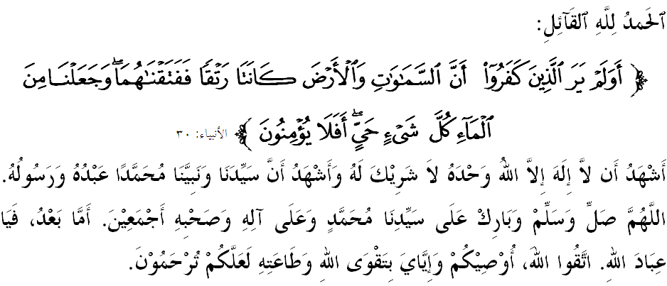

SIDANG JUMAAT YANG DIRAHMATI ALLAH SEKALIAN,
Pada hari yang mulia ini saya mengingatkan diri saya dan menyeru para jemaah sekalian, marilah kita bertakwa kepada Allah SWT dengan sebenar-benar takwa, iaitu dengan melaksanakan segala perintah-Nya dan meninggalkan segala larangan-Nya. Mudah-mudahan kita tergolong di kalangan mereka yang beroleh kebahagiaan hidup di dunia dan kesejahteraan yang hakiki di akhirat. Mimbar pada hari ini akan membicarakan khutbah yang bertajuk “AIR: SATU ANUGERAH”.

SIDANG JUMAAT YANG DIRAHMATI ALLAH,
Kesan fenomena El Nino yang melanda negara sejak hujung tahun lalu telah menyebabkan cuaca panas melampau sehingga berlaku kemarau di sesetengah negeri, selain peningkatan jumlah penggunaan air dan elektrik. Menurut Jabatan Meteorologi suasana sama pernah di alami negara pada tahun 1997 dan 1998 apabila suhu dicatatkan antara 0.5 hingga 2 darjah celcius. Jelasnya, fenomena ini seharusnya memberi ruang untuk kita mengambil iktibar dan tindakan tertentu agar kehidupan kita tidak terjejas terutamanya krisis bekalan air.
Kepentingan air kepada kehidupan dan alam seluruhnya memang tidak dapat dinafikan. Sebagai sumber asli yang paling berharga, air diperlukan sebagai kegunaan asasi dan dapat dimanfaatkan bagi tujuan pelbagai aspek kehidupan. Tanpa air, kita mungkin tidak dapat menikmati dan meneruskan penghidupan ini dengan selamat, selesa dan sempurna. Justeru, air memainkan peranan yang penting dalam kejadian pelbagai makhluk Allah SWT, lantaran mereka juga berhajat kepada air. Akrabnya manusia dan segala makhluk yang bernyawa di alam ini dengan air telah diterangkan oleh Allah SWT di dalam Surah al-Anbiya’ ayat 30,

Maksudnya: “Dan tidakkah orang-orang kafir itu memikirkan dan mempercayai bahawa sesungguhnya langit dan bumi itu pada asal mulanya bercantum (sebagai benda yang satu), lalu Kami pisahkan antara keduanya? Dan Kami jadikan dari air, tiap-tiap benda yang hidup? Maka mengapa mereka tidak mahu beriman?.”

SIDANG JUMAAT YANG DIRAHMATI ALLAH,
Menurut saintis bahawa 60 peratus daripada tubuh manusia adalah air dan sebahagian besarnya terdapat di dalam sel manusia. Selain itu, hampir 71 peratus muka bumi dipenuhi air daripada laut, wap, sungai, tasik, tukup ais, glasier dan tanah. Malah, melalui kitaran air, air di planet bumi ini bergerak secara tetap dari satu tempat ke tempat yang lain dan tanpa kitaran ini, bumi akan hilang "nyawanya."
Jelas, bahawa air adalah nadi kehidupan dan digunakan dalam hampir setiap aspek kehidupan manusia. Bukan sahaja sebagai minuman, bahkan dalam pelbagai bentuk kegiatan harian manusia seperti membasuh, mandi, beribadat dan sebagainya. Selain kegunaan domestik, air juga penting dalam kegiatan ekonomi seperti perindustrian, perkilangan dan pengangkutan. Malah, air juga memungkinkan penjanaan tenaga elektrik berlaku di empangan-empangan.

SIDANG JUMAAT YANG DIRAHMATI ALLAH,
Air juga merupakan bahan mentah yang penting dalam kebanyakan bidang industri dan perusahaan yang penggunaannya semakin hari semakin kompleks. Seiring dengan usaha kerajaan menuju negara maju, keperluan air perlu sejajar dengan kepesatan industri moden terutamanya sektor pertanian. Secara amnya, tumbuh-tumbuhan memerlukan kuantiti air yang mencukupi untuk hidup subur.
Tanpa bekalan air yang cukup, sektor tersebut akan lumpuh dan boleh membawa kepada fenomena kebuluran seperti yang terjadi di beberapa buah negara yang bergantung kepada hasil pertanian yang ditimpa kemarau panjang. Selain daripada itu, air juga penting dalam pembangunan rohaniah. Kita memerlukan air untuk bersuci bagi membolehkan kita beribadat kepada Allah SWT. Dalam keadaan bersih dan suci, kita akan menjadi lebih tenang dan khusyuk serta tawaduk untuk beribadat kepada-Nya.
Di samping itu, penciptaan yang berkaitan dengan air seperti hujan, sungai, telaga, air terjun dan sebagainya merupakan dalil kebesaran Allah SWT bagi orang-orang yang berfikir. Firman Allah SWT di dalam Surah Fussilat ayat 39,

Maksudnya: “Dan di antara tanda-tanda kekuasaan-Nya, engkau melihat bumi kosong sepi (dalam keadaan kering dan tandus), maka apabila Kami menurunkan hujan menimpanya, bergeraklah tanahnya serta suburlah tanamannya. Sesungguhnya Allah yang menghidupkannya sudah tentu berkuasa menghidupkan makhluk-makhluk yang telah mati, sesungguhnya Ia Maha Kuasa atas tiap-tiap sesuatu.”

SIDANG JUMAAT YANG DIRAHMATI ALLAH,
Dari sudut yang lain pula, air boleh membawa kemusnahan kepada manusia. Kemusnahan ini terjadi apabila berlakunya masalah banjir, banjir lumpur mahupun pencemaran air di sungai serta hujan asid. Walau bagaimanapun, perlulah ditegaskan di sini bahawa bencana yang disebutkan itu hanya akan berlaku apabila manusia sendiri gagal menguruskan air dan alam persekitaran dengan baik. Bila manusia tidak menjaga kebersihan, membiarkan sampah bertaburan tanpa diurus, menebang pokok secara rakus, menggondolkan tanah tanpa belas kasihan, membebaskan bahan cemar ke badan air tanpa rasa bersalah, membangunkan sesuatu kawasan tanpa perancangan yang bijak dan mesra alam, maka ketika itulah air akan membawa malapetaka kepada kehidupan manusia.
Melihat kepada kemusnahan sumber air masa kini, persoalan tentang kesedaran kepentingan air dan persoalan menghargai air seolah-olah telah dijawab. Kenyataannya, tidak ramai yang sedar tentang kepentingan sumber air. Apabila tiada kesedaran, maka mampukah mereka menghargai sumber anugerah ilahi itu? Sikap tidak peduli ini sebenarnya menggambarkan nilai kita terhadap sumber air yang diletakkan di tahap yang amat rendah sekali. Kita menjadi seorang yang terlalu mementingkan diri sehingga terlupa bahawa air bukan semata-mata untuk manusia tetapi ada makhluk lain di bumi ini yang juga bergantung kepada air untuk kelangsungan hidup.

SIDANG JUMAAT YANG DIRAHMATI ALLAH,
Oleh itu, membentuk nilai yang betul terhadap alam sekitar amatlah penting. Nilai di sini bukan sahaja merujuk kepada nilai alam dan sumbernya yang boleh digunakan oleh manusia tetapi lebih mendalam lagi ialah melihat alam serta isinya sebagai ciptaan Allah SWT turut dikongsi oleh makhluk selain manusia. Jika manusia tunduk patuh kepada Allah SWT, alam dan isinya juga begitu. Ini ditunjukkan di dalam Surah al-Hajj ayat 18,

Maksudnya: “Tidakkah engkau mengetahui bahawa segala yang ada di langit dan dibumi tunduk sujud kepada Allah dan (di antaranya termasuklah) matahari dan bulan, dan bintang-bintang, dan gunung-ganang, dan pokok-pokok kayu, dan binatang-binatang serta sebahagian besar dari manusia? Dan banyak pula (di antara manusia) yang berhak ditimpa azab (disebabkan kekufurannya dan maksiatnya); dan (ingatlah) sesiapa yang dihinakan oleh Allah maka ia tidak akan beroleh sesiapapun yang dapat memuliakannya. Sesungguhnya Allah tetap melakukan apa yang dirancangkan-Nya."

Oleh itu, mimbar menyeru sidang Jumaat sekalian, marilah kita bersama-sama memastikan kuantiti dan kualiti air berada pada tahap yang tertinggi sehingga boleh digunakan oleh manusia dan makhluk hidup yang lain. Sebagai pengguna hendaklah kita memberi tumpuan kepada pengurangan dan penjimatan serta mengamalkan penggunaan berhemah.

SIDANG JUMAAT YANG DIRAHMATI ALLAH,
Sempena Sambutan Hari Air Sedunia pada 22 Mac yang disambut setiap tahun bermula pada tahun 1993, marilah kita menzahirkan rasa keprihatinan dalam menangani penggunaan dan penjagaan sumber air. Semoga dengan itu kehidupan kita dilimpahi rahmat Allah SWT sepanjang masa. Mengakhiri khutbah, mimbar ingin menarik perhatian sidang Jumaat sekalian beberapa initipati penting yang telah disampaikan iaitu:

Pertama: | Air adalah keperluan asasi yang dimanfaatkan dalam pelbagai aspek kehidupan bagi memastikan penghidupan yang selamat, selesa dan sempurna.
Kedua: | Selain pembangunan fizikal, air juga penting dalam pembangunan rohaniah bagi membolehkan kita beribadat kepada Allah SWT.
Ketiga: | Kesilapan dalam tadbir urus air akan mendatangkan bencana dan membawa malapetaka kepada kehidupan manusia.

Maksudnya: “Dan Dia lah (Allah) yang menjadikan (untuk kamu) kebun-kebun yang menjalar tanamannya dan yang tidak menjalar; dan pohon-pohon tamar (kurma) dan tanaman-tanaman yang berlainan (bentuk, rupa dan) rasanya; dan buah zaiton dan delima yang bersamaan (warnanya atau daunnya) dan tidak bersamaan (rasanya). Makanlah dari buahnya ketika ia berbuah, dan keluarkanlah haknya (zakatnya) pada hari memetik atau menuainya, dan janganlah kamu melampau (pada apa-apa jua yang kamu makan atau belanjakan), sesungguhnya Allah tidak suka kepada orang-orang yang melampau.” (Surah al An’am: 141)

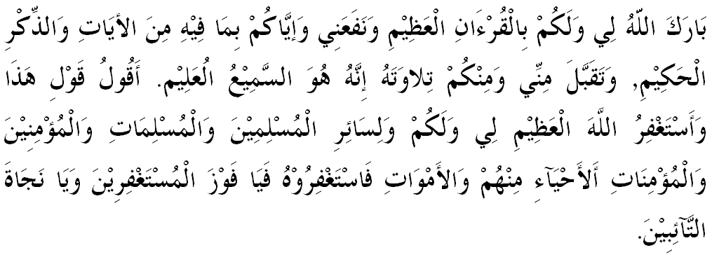

" خطبة كدوا "

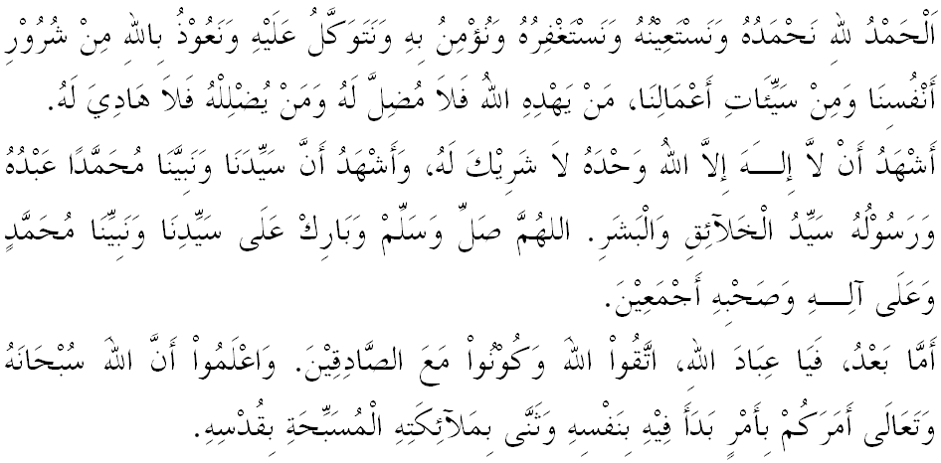
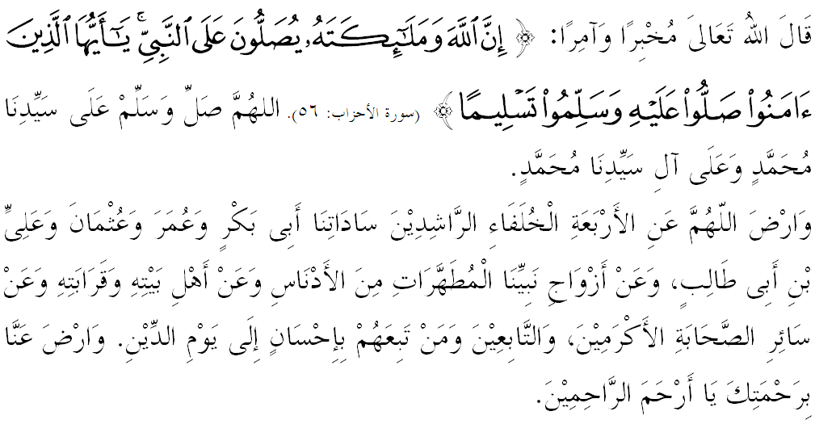

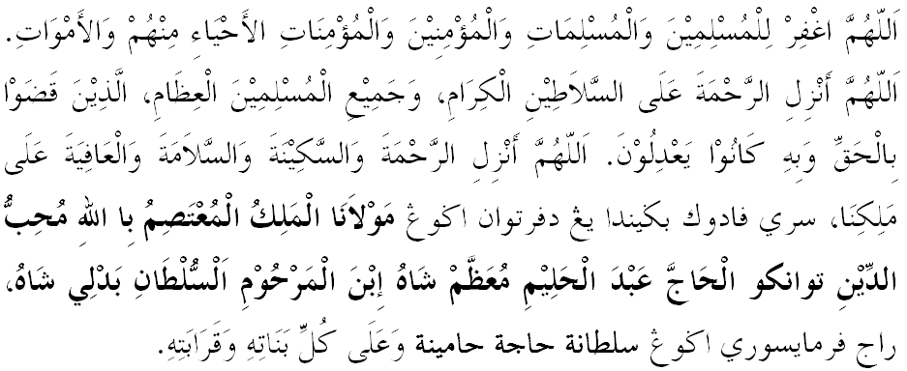


Ya Allah Ya Tuhan Kami. Kami memohon agar dengan rahmat dan perlindungan-Mu, negara kami ini dan seluruh rakyatnya dikekalkan dalam keamanan dan kesejahteraan. Tanamkanlah rasa kasih sayang di antara kami, kekalkanlah perpaduan di kalangan kami. Semoga dengannya kami sentiasa hidup aman damai, makmur dan selamat sepanjang zaman.
